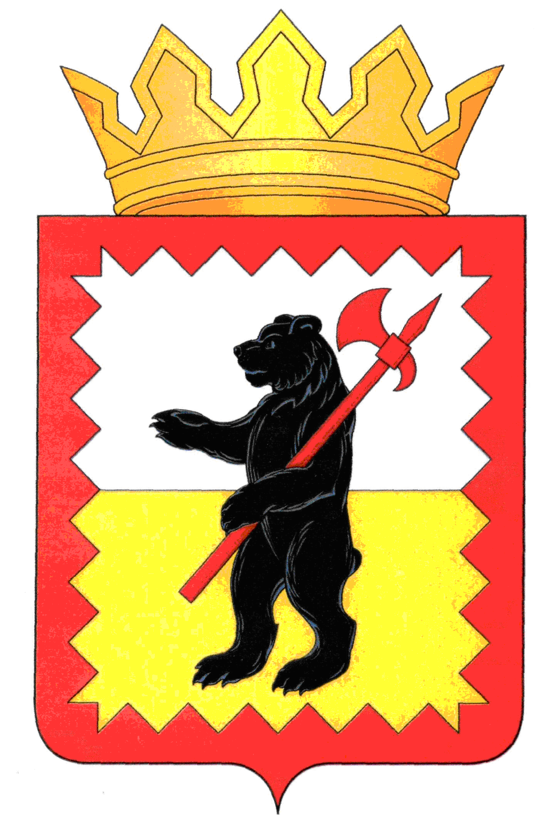

К А Л У Ж С К А Я О Б Л А С Т Ь

МАЛОЯРОСЛАВЕЦКОЕ РАЙОННОЕ СОБРАНИЕ ДЕПУТАТОВ

МУНИЦИПАЛЬНОГО РАЙОНА «МАЛОЯРОСЛАВЕЦКИЙ РАЙОН»

Р Е Ш Е Н И Е

От 29.05. 2019 г. № 56

**О внесении изменений в приложение к решению**

**Малоярославецкого Районного Собрания**

**депутатов от 28.11.2018 № 84**

**«О передаче сельским поселениям,**

**входящим в состав муниципального района**

**«Малоярославецкий район», осуществление**

**части полномочий по решению вопросов**

**местного значения муниципального района**

**«Малоярославецкий район»**

В соответствии с частью 4 статьи 15 Федеральным законом от 06.10.2003 № 131-ФЗ «Об общих принципах организации местного самоуправления в Российской Федерации», обращением администрации сельского поселения «Село Маклино» от 09.04.2019 г. № 351, руководствуясь Уставом муниципального района «Малоярославецкий район»,

**Малоярославецкое Районное Собрание депутатов**

**Р Е Ш И Л О :**

1. Внести в приложение к решению Малоярославецкого Районного Собрания депутатов от 28.11.2018 № 84 «О передаче сельским поселениям, входящим в состав муниципального района «Малоярославецкий район», осуществление части полномочий по решению вопросов местного значения муниципального района «Малоярославецкий район», следующие изменения:

1) раздел 2 Сельскому поселению **«Село Маклино»** дополнитьподпунктом 3:

«3) утверждение генерального плана поселения.

Размер предоставляемых межбюджетных трансфертов – 100 000,00 рублей».

2. Администрации муниципального района «Малоярославецкий район» заключить дополнительное соглашение к Соглашению о передаче администрации сельского поселения «Село Маклино» части полномочий Малоярославецкой районной администрации муниципального района «Малоярославецкий район»  
 от «28» декабря 2018 г.

3. Настоящее решение вступает в силу с момента его подписания и подлежит официальному опубликованию.

**Заместитель председателя**

**Малоярославецкого Районного**

**Собрания депутатов В.С. Сенцов**